Лабораторная работа № 15
Рекурсия, рекурсивные алгоритмы
(можно делать в парах)
- Изучите материал в презентациях.
- Дайте определение рекурсии (в широком смысле).
Рекурсией называют описание или изображение предмета, объекта, явления внутри самого себя.
- Приведите примеры рекурсии в жизни и опишите их (4-5 примеров, можно фото).

- Генеалогическое древо семьи
- Ветви деревьев
- Снежинки
- Мозаики и орнаменты
- Демонстрация экрана в Discord

- Дайте определение рекурсивного алгоритма.
Рекурсивный алгоритм - это алгоритм, в определении которого содержится прямой или косвенный вызов этого же алгоритма.
- Что такое рекурсивная триада?
Рекурсивная триада — это этапы моделирования задачи, на которых определяется набор параметров и соотношений между ними, предшествующие разработке рекурсивных алгоритмов
- Что такое полное дерево, глубина и объем рекурсии?
Для оценки трудоемкости рекурсивных алгоритмов строится полное дерево рекурсии. Оно представляет собой граф, вершинами которого являются наборы фактических параметров при всех вызовах функции, начиная с первого обращения к ней, а рёбрами — пары таких наборов, соответствующих взаимным вызовам.
Глубина рекурсивных вызовов– наибольшее одновременное количество рекурсивных обращений функции, определяющее максимальное количество слоев рекурсивного стека, в котором осуществляется хранение отложенных вычислений.
Объем рекурсии- количество вершин полного рекурсивного дерева без единицы
- Как называется область памяти, выделяемая для хранения всех промежуточных значений локальных переменных? Опишите ее.
Рекурсивный стек. Для каждого текущего обращения формируется локальный слой данных стека (при этом совпадающие идентификаторы разных слоев стека независимы друг от друга и не отождествляются).
Завершение вычислений происходит посредством восстановления значений данных каждого слоя в порядке, обратном рекурсивным обращениям
- Приведите пример рекурсивной процедуры/функции. Постройте полное дерево рекурсии, определите глубину и объем рекурсии. Укажите рекурсивную триаду.
function F (N:integer): integer;
begin
if N=1 then F:= 1
else F:= N*F(N-1)
end;

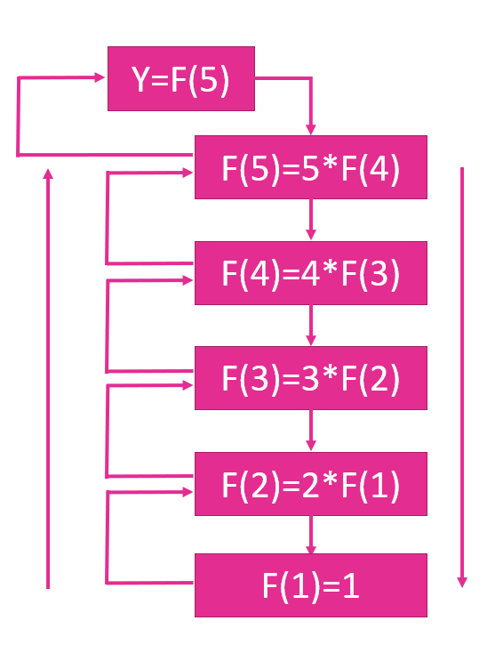
Глубина – 5
Объём – 5

- Приведите примеры мемчиков на рекурсии. Опишите их (желательно сделать свой).
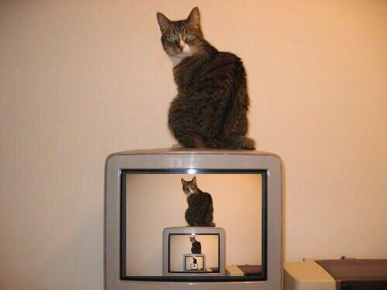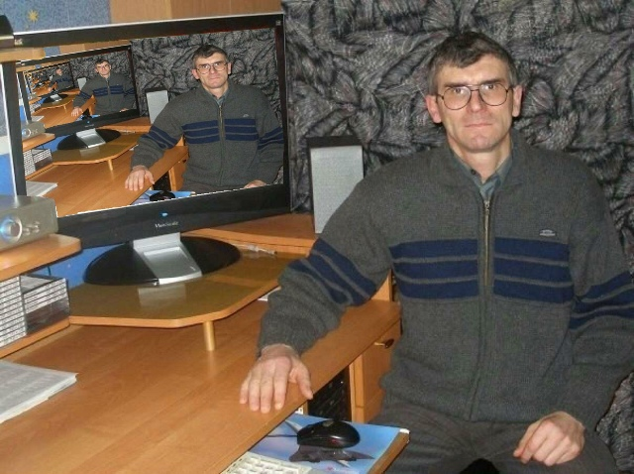
- Выполните задания из https://labs-org.ru/pascal-14/. Для каждой задачи подпишите рекурсивную триаду.
- Изучите информацию о здоровье кода PascalABC.NET https://pascalabcnet.github.io/program_health.html
- Проведите рефакторинг кода программ, чтобы здоровье кода в каждой программе было не менее 150%
- Результаты необходимо выложить закрытый репозиторий и добавить в него преподавателя (Saa-Kaya) до конца занятия.

